"Когда семья вместе, то душа на месте"
Цели:
- Воспитание любовь и привязанность к семейным традициям и ценностям.
- Формирование и развитие у воспитанников чувства принадлежности к обществу, в котором они живут, умения заявлять и отстаивать свою точку зрения. Развитие любознательности.
Задачи:
- Формировать нравственную культуру воспитанников
- Способствовать развитию коммуникативных умений.
- Создавать условия для сохранения и укрепления здоровья детей. Вести пропаганду здорового образа жизни.
- Развивать у детей интерес к совместному время провождению в семье.
Используемые методы:
- создание ситуации познавательной новизны;
- словесный (беседа, рассказ);
- наглядный (презентация);
- практический;
- частично-поисковый (проблемные ситуации и их решение)

Вместе с Вами учим детей.
Объясните ребёнку, что такое семья (родные люди). Назовите всех членов своей семьи (мама, папа, сын, дочка), рассмотрите фотографии ближайших родственников (дедушка, бабушка, тётя, дядя).
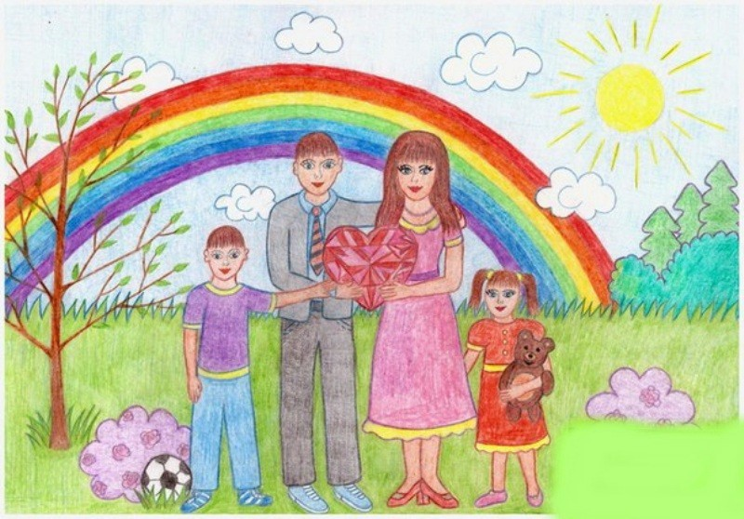
Мини-сочинение «Моя семья»
Что такое семья (родственники, родные люди)?
●Состав своей семьи?
●Названия ближайших родственников (сестра, брат, дядя, бабушка и т.д.)?
●Имя и отчество мамы и папы, их профессии?
●Кто он для бабушки с дедушкой (внук, внучка), для родителей (сын, дочка), для брата и сестры?
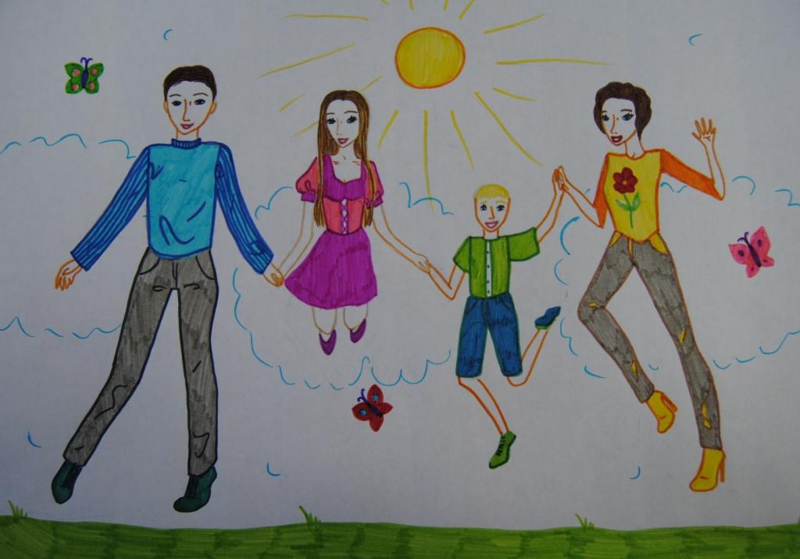

- Игра “Закончи поговорку ”

• В гостях хорошо, а дома лучше.
• В дружной семье и в холод тепло.
• В недружной семье добра не бывает.
• В прилежном доме густо, а в ленивом доме пусто.
• В своей семье - всяк сам большой.
• В своем доме и стены помогают.
• В семье и каша гуще.
• В семье разлад, так и дому не рад.
• В семье согласно, так идет дело прекрасно.

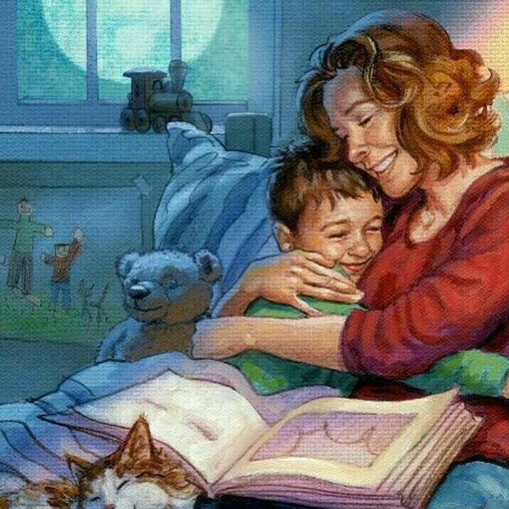

Выполняйте вместе с ребёнком упражнение для пальцев «Семья»:
Этот пальчик — дедушка, (загибаем пальцы по одному, начиная с большого на одной руке)
Этот пальчик — бабушка,
Этот пальчик — папа,
Этот пальчик — мама,
Это пальчик — я,
Вместе — дружная семья. (сцепляем и сжимаем пальцы рук)
Эти пальцы — дедушки, (загибаем пальцы на обеих руках)
Эти пальцы — бабушки…
Эти пальчики — девочки и мальчики.

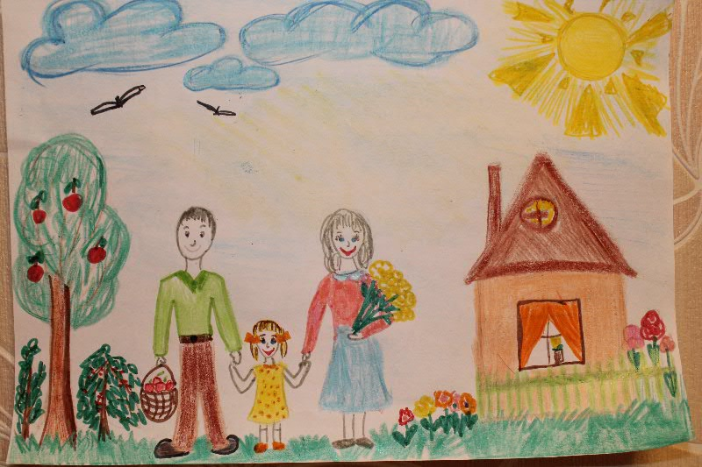

Называем членов семьи ласково.
Объясните малышу, что его можно назвать просто по имени (например, Миша), а можно назвать ласково (Мишенька). И всех членов семьи тоже можно назвать ласково: мама – мамочка, мамуля, бабушка – бабуля, бабулечка.
Придумайте как можно больше ласковых слов.

Называем членов семьи в единственном и множественном числе.

Игра «Один-несколько» Инструкция: у тебя есть бабушка, а у ребят есть… кто? (бабушки) У тебя есть сестра, а у других ребят есть… (сестры).

Используем в речи прилагательные.
Предложите малыш придумать о каждом члене своей семьи по два-три красивых слова:
●Мама (какая?) – хорошая, добрая, красивая.
●Папа (какой?) – высокий, сильный и т.д.

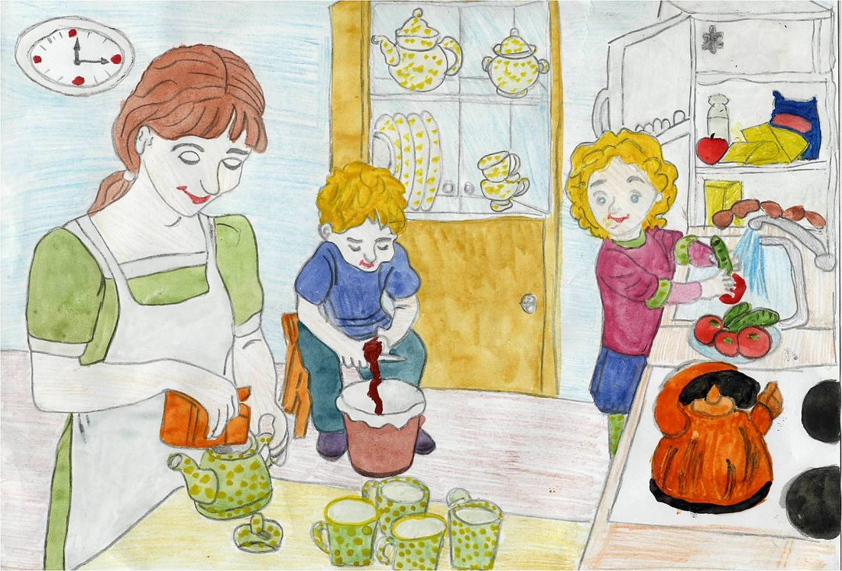

Используем в речи глаголы.
Предложите ребенку ответить, что делает мама/папа/сестра/бабушка и т.д.
●Мама (что делает?) – заботится, любит, обнимает, готовит
●Папа (что делает?) – чинит, играет, работает, помогает и т.д.

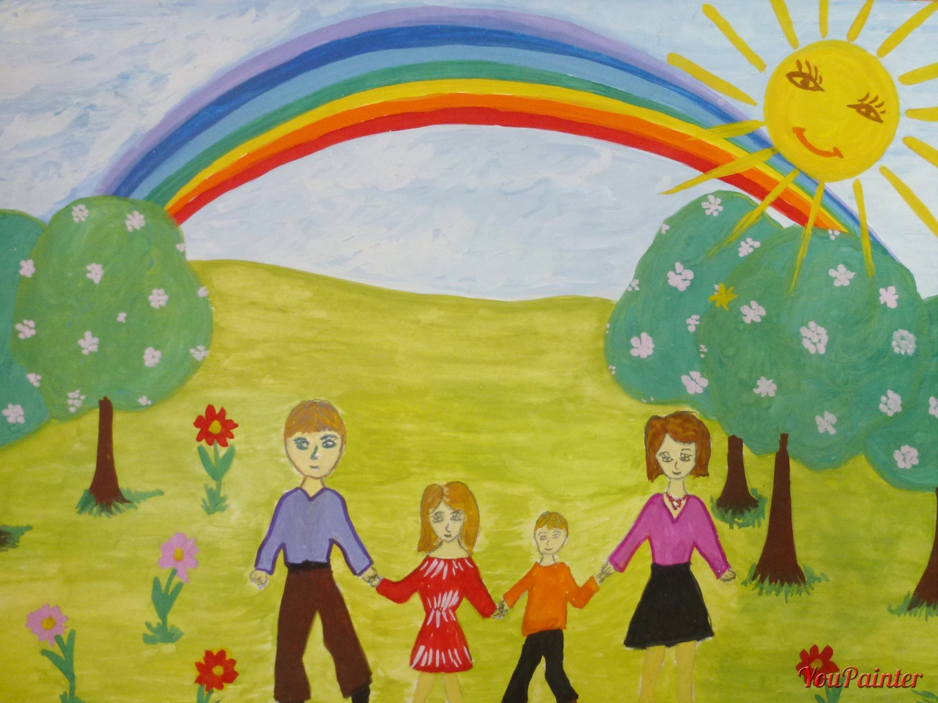
- Дидактическая игра «Чей, чья, чье, чьи?» (образование и употребление притяжательных прилагательных) Шарф (чей?) - мамин, папин, ... . Шапка (чья?) - тетина, дядина ... .
Пальто (чье?) - бабушкино, дедушкино ... .
Перчатки (чьи?) - мамины, бабушкины ... .
- Сравнить, кто старше/младше Папа - сын (папа старше, а сын младше), папа - дедушка, дядя - племянник, внук - дедушка.
В конце можно подготовить рисунки на тему «Я и моя родня»; «Дом, в котором я живу».
Обсудить с ребенком, что нарисовано, какие цвета он выбирал, какое настроение у членов семьи, почему и т.д.

